# Bài 3: Cấp số nhân

*Chỉ từ 500k mua trọn bộ Giáo án Toán 11 Cánh diều bản PPT trình bày khoa học, đẹp mắt (Chỉ 70k cho 1 bài giảng bất kỳ):*  
**B1:** Gửi phí vào tài khoản **0711000255837 - NGUYEN THANH TUYEN -** Ngân hàng Vietcombank **(QR)**  
**B2:** Nhắn tin tới zalo **Vietjack Official - nhấn vào đây** để thông báo và nhận giáo án.  
Xem thử tài liệu tại đây: **Link tài liệu**  
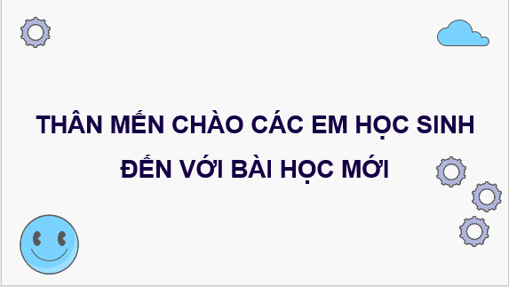  
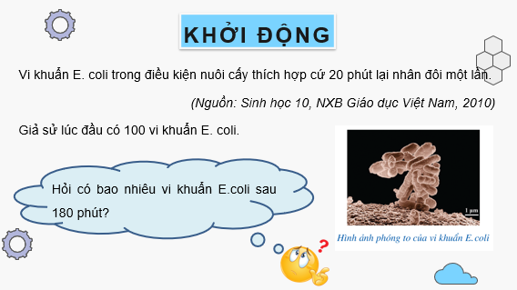  
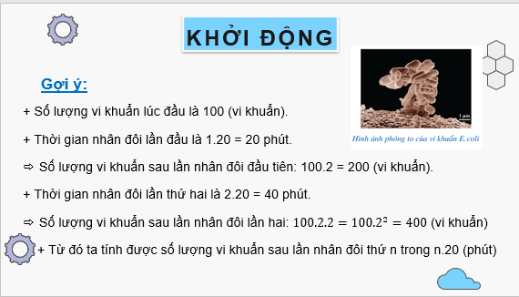  
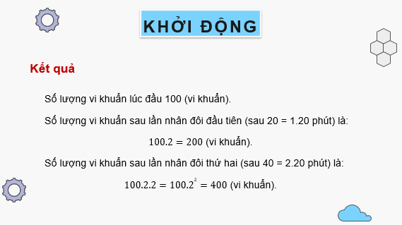  
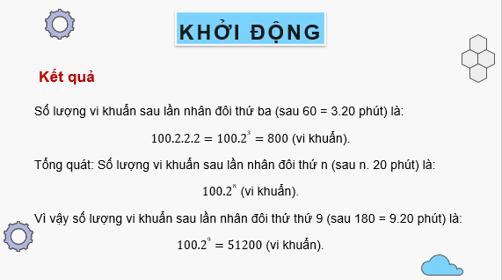  
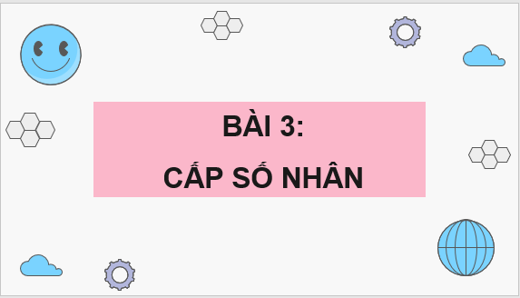  
.....................................  
.....................................  
.....................................  
**Giáo án Toán 11 Bài 3 (Cánh diều): Cấp số nhân**  
**I.** **MỤC TIÊU**  
**1. Kiến thức, kĩ năng**  
Học xong bài này, HS đạt các yêu cầu sau:  
- Nhận biết được một dãy số là cấp số nhân. Giải thích được công thức xác định số hạng tổng quát của cấp số nhân.  
- Tính được tổng của n số hạng đầu tiên của cấp số nhân.  
- Giải quyết được một số vấn đề thực tiễn gắn với cấp số nhân để giải một số bài toán liên quan đến thực tiễn (ví dụ: một số vấn đề trong Sinh học, trong Giáo dục dân số, ...).  
**2. Năng lực**  
 **Năng lực chung:**  
- Năng lực tự chủ và tự học trong tìm tòi khám phá  
- Năng lực giao tiếp và hợp tác trong trình bày, thảo luận và làm việc nhóm  
- Năng lực giải quyết vấn đề và sáng tạo trong thực hành, vận dụng.  
**Năng lực riêng:**  
- Tư duy và lập luận toán học: HS sẽ cần suy nghĩ về các quy tắc và tính chất của cấp số nhân, áp dụng chúng vào việc giải quyết các bài toán.  
- Mô hình hóa toán học: HS sẽ áp dụng những kiến thức đã học để giải quyết các bài toán thực tế.  
- Giải quyết vấn đề toán học: nhận biết một dãy số là cấp số nhân, thể hiện được công thức của số hạng tổng quát, tính được tổng n số hạng đầu của một cấp số nhân,...  
- Giao tiếp toán học: Trong quá trình học, học sinh sẽ được khuyến khích tham gia vào các hoạt động nhóm, thảo luận và trình bày ý kiến về các khái niệm cấp số nhân. HS sẽ học cách diễn đạt ý tưởng, chia sẻ phương pháp giải quyết và thảo luận với nhau về các vấn đề toán học liên quan đến cấp số nhân.  
- Sử dụng công cụ, phương tiện học toán.  
**3. Phẩm chất**  
- Có ý thức học tập, ý thức tìm tòi, khám phá và sáng tạo, có ý thức làm việc nhóm, tôn trọng ý kiến các thành viên khi hợp tác.  
- Chăm chỉ tích cực xây dựng bài, có trách nhiệm, chủ động chiếm lĩnh kiến thức theo sự hướng dẫn của GV.  
**II. THIẾT BỊ DẠY HỌC VÀ HỌC LIỆU**  
**1. Đối với GV:** SGK, Tài liệu giảng dạy, giáo án, đồ dùng dạy học.  
**2. Đối với HS**: SGK, SBT, vở ghi, giấy nháp, đồ dùng học tập (bút, thước...), bảng nhóm, bút viết bảng nhóm.  
**III. TIẾN TRÌNH DẠY HỌC**  
**A. HOẠT ĐỘNG KHỞI ĐỘNG (MỞ ĐẦU)**  
**a) Mục tiêu:**  
− Tạo hứng thú, thu hút HS tìm hiểu nội dung bài học.  
**b) Nội dung:** HS đọc tình huống mở đầu, suy nghĩ trả lời câu hỏi.  
**c) Sản phẩm:** HS đưa ra những nhận định ban đầu về cấp số nhân.  
**d) Tổ chức thực hiện:**  
**Bước 1: Chuyển giao nhiệm vụ:**  
− GV cho HS đọc tình huống mở đầu:  
 Vi khuẩn E. coli trong điều kiện nuôi cấy thích hợp cứ 20 phút lại nhân đôi một lần.  
*(Nguồn: Sinh học 10, NXB Giáo dục Việt Nam, 2010)*  
Giả sử lúc đầu có 100 vi khuẩn E. coli.  
Hỏi có bao nhiêu vi khuẩn E.coli sau 180 phút?  
− GV gợi ý cho HS thực hiện:  
*+ Số lượng vi khuẩn lúc đầu là 100 (vi khuẩn).*  
*+ Thời gian nhân đôi lần đầu là 1.20 = 20 phút.*  
*=> Số lượng vi khuẩn sau lần nhân đôi đầu tiên: 100.2 = 200 (vi khuẩn).*  
*+ Thời gian nhân đôi lần thứ hai là 2.20 = 40 phút.*  
*=> Số lượng vi khuẩn sau lần nhân đôi lần hai: (vi khuẩn)*  
*+ Từ đó ta tính được số lượng vi khuẩn sau lần nhân đôi thứ n trong n.20 (phút).*  
**Bước 2: Thực hiện nhiệm vụ:** HS quan sát và chú ý lắng nghe, thảo luận nhóm hoàn thành yêu cầu.  
**Bước 3: Báo cáo, thảo luận:** GV gọi một số HS trả lời, HS khác nhận xét, bổ sung.  
**Đáp án câu hỏi mở đầu**:  
Số lượng vi khuẩn lúc đầu 100 (vi khuẩn).  
Số lượng vi khuẩn sau lần nhân đôi đầu tiên (sau 20 = 1.20 phút) là:  
 (vi khuẩn).  
Số lượng vi khuẩn sau lần nhân đôi thứ hai (sau 40 = 2.20 phút) là:  
   
**………………………………………….**  
**………………………………………….**  
**………………………………………….**  
Xem thử và mua tài liệu:  
**Link tài liệu (PPT)Link tài liệu (word)**